TÊN:Đỗ Xuân Tuyên
MSV:25023530
I. LỰA CHỌN VÀ PHÂN TÍCH TÁC VỤ HỌC TẬP
Trong bối cảnh học tập ngành IT, việc sử dụng LLM (Large Language Models) không chỉ để lấy đáp án mà còn để hiểu sâu bản chất vấn đề. Tôi lựa chọn 3 tác vụ sau:
1. Giải thích khái niệm phức tạp (Cơ chế Memory Management trong Java): Đây là thử thách vì khái niệm này trừu tượng, dễ gây nhầm lẫn giữa Stack và Heap.
2. Tóm tắt tài liệu học thuật (Ứng dụng Machine Learning): Tác vụ này đòi hỏi khả năng chắt lọc thông tin quan trọng từ các bài báo khoa học dài và khó.
3. Tạo bộ câu hỏi ôn tập (Toán rời rạc - Đồ thị): Đòi hỏi AI phải tư duy logic để tạo ra câu hỏi có tính phân loại và đáp án chính xác.
II. XÂY DỰNG VÀ THỬ NGHIỆM CÁC PHIÊN BẢN PROMPT
1. Tác vụ 1: Giải thích cơ chế Memory Management (Java)
Phiên bản | Nội dung Prompt | Kết quả kỳ vọng
Cơ bản | "Giải thích cách Java quản lý bộ nhớ." | Câu trả lời chung chung, dễ bị quá tải thuật ngữ.
Cải tiến | "Giải thích cơ chế Stack và Heap trong Java cho sinh viên IT. Sử dụng ngôn ngữ dễ hiểu." | Có sự phân biệt rõ ràng giữa hai vùng bộ nhớ.
Nâng cao | (Role + CoT): "Bạn là một giảng viên Java kỳ cựu. Hãy giải thích JVM Memory Management. Hãy suy nghĩ từng bước:  1. Tại sao cần quản lý bộ nhớ?  2. Sự khác biệt bản chất giữa Stack và Heap.  3. Quá trình Garbage Collection diễn ra khi nào? Cuối cùng, hãy đưa ra một bảng so sánh." | Câu trả lời có cấu trúc sư phạm, logic chặt chẽ, dễ tiếp thu.
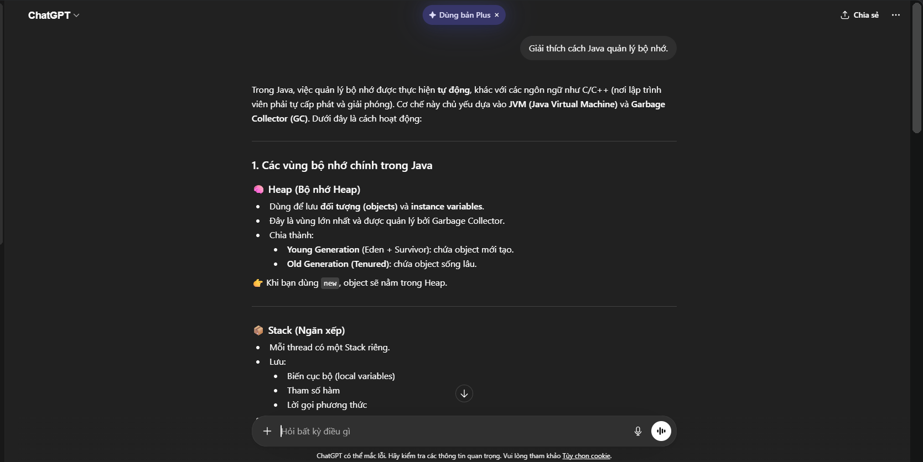
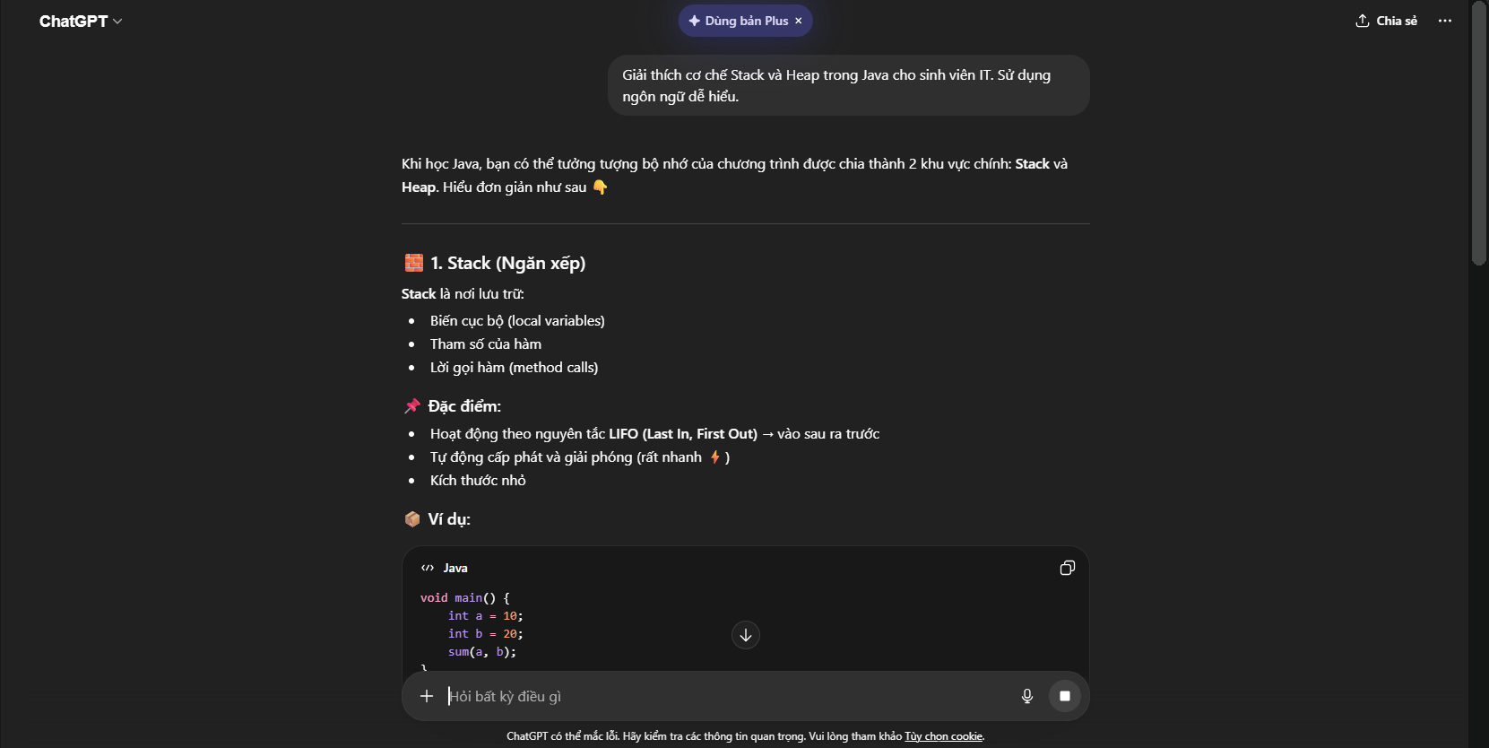
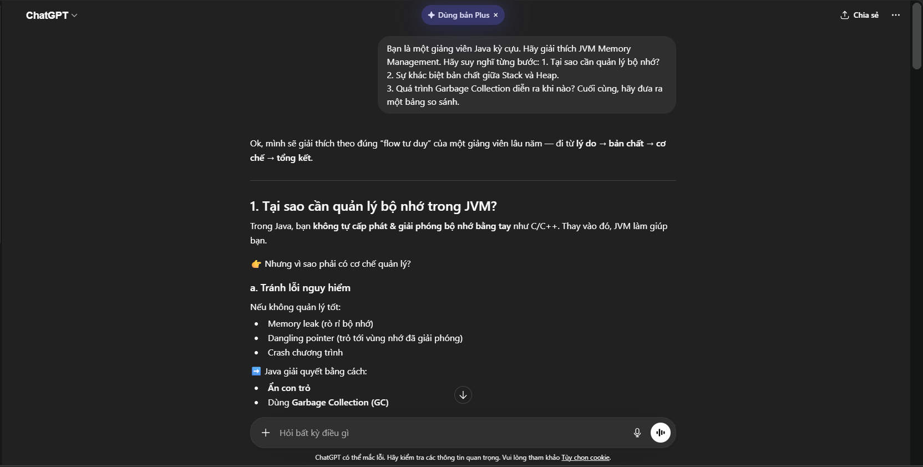

2. Tác vụ 2: Tóm tắt bài báo Machine Learning
Phiên bản | Nội dung Prompt | Kết quả kỳ vọng
Cơ bản | "Tóm tắt bài báo AlexNet” | Một đoạn thông tin, thiếu các ý chính về thông số kỹ thuật.
Cải tiến | "Tóm tắt bài báo AlexNet theo 3 mục: Mục tiêu, Phương pháp và Kết quả chính." | Thông tin được trình bày khoa học hơn.
Nâng cao | (Few-shot): “Bạn là một chuyên gia Machine Learning. Hãy tóm tắt bài báo AlexNet này cho sinh viên IT. Hãy suy nghĩ từng bước để phân tích: Tại sao bài báo này quan trọng? Các kỹ thuật chính (GPU, Dropout) đã giải quyết vấn đề gì? Kết quả thực nghiệm ra sao? Trình bày chuyên nghiệp bằng Markdown.” | Kết quả đồng nhất về định dạng, tập trung vào các số liệu thực tế.

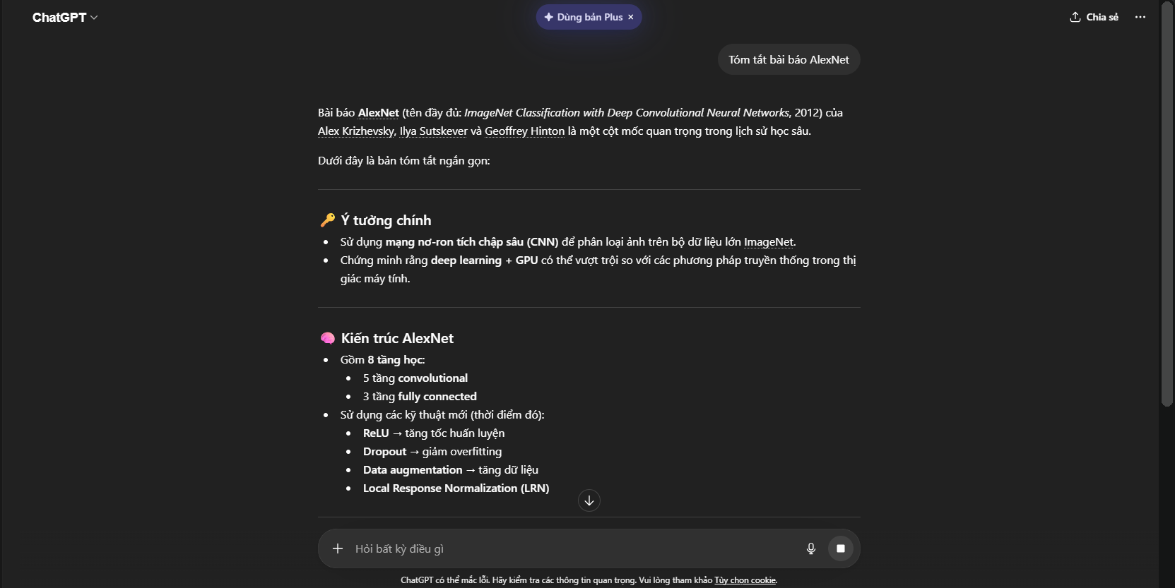
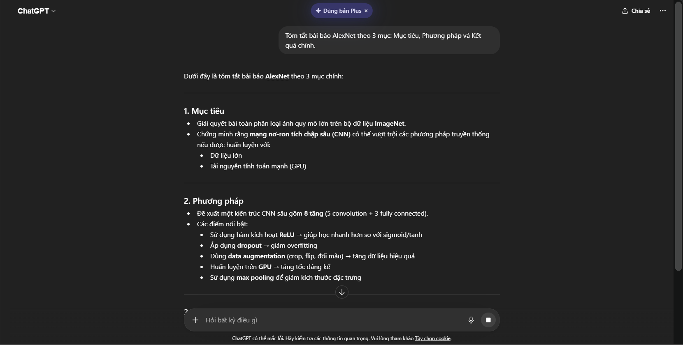
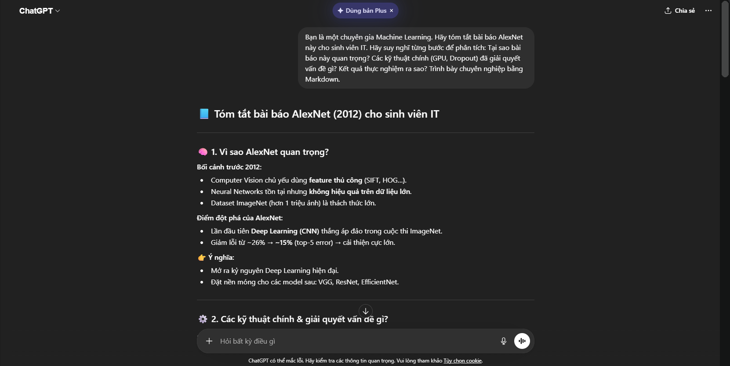
3. Tác vụ 3: Tạo bộ câu hỏi ôn tập Toán rời rạc
Phiên bản | Nội dung Prompt | Kết quả kỳ vọng
Cơ bản | "Tạo 5 câu hỏi về lý thuyết đồ thị." | Câu hỏi quá dễ hoặc quá lý thuyết suông.
Cải tiến | "Tạo 5 câu hỏi trắc nghiệm về Đồ thị Euler và Hamilton, kèm đáp án." | Có tính thực hành hơn nhưng đáp án có thể thiếu giải thích.
Nâng cao | (Context + Format): "Tôi là sinh viên đang ôn thi cuối kỳ. Hãy tạo 5 câu hỏi trắc nghiệm về Đồ thị phẳng. Yêu cầu: 2 câu dễ, 2 câu trung bình, 1 câu vận dụng cao. Định dạng: Câu hỏi -> 4 phương án -> Đáp án -> Lời giải chi tiết dựa trên định lý Euler." | Bộ đề thi hoàn chỉnh, giúp người học hiểu tại sao mình sai.

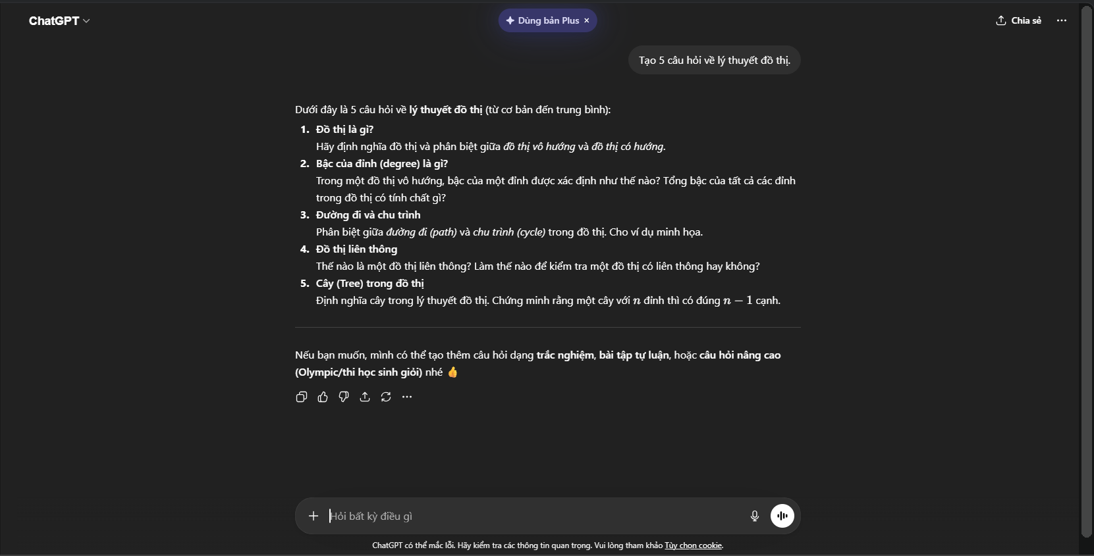
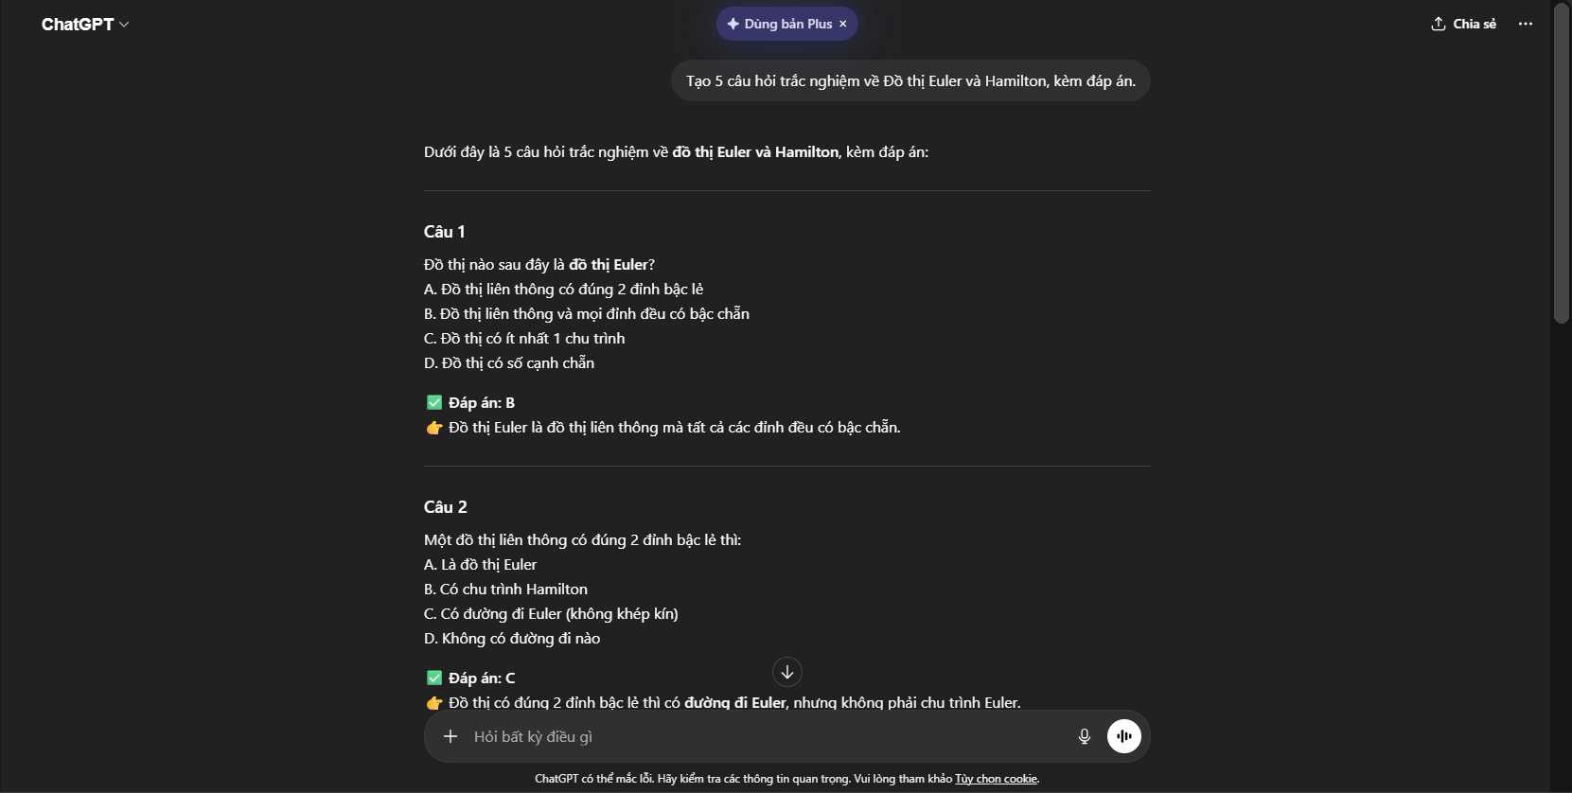
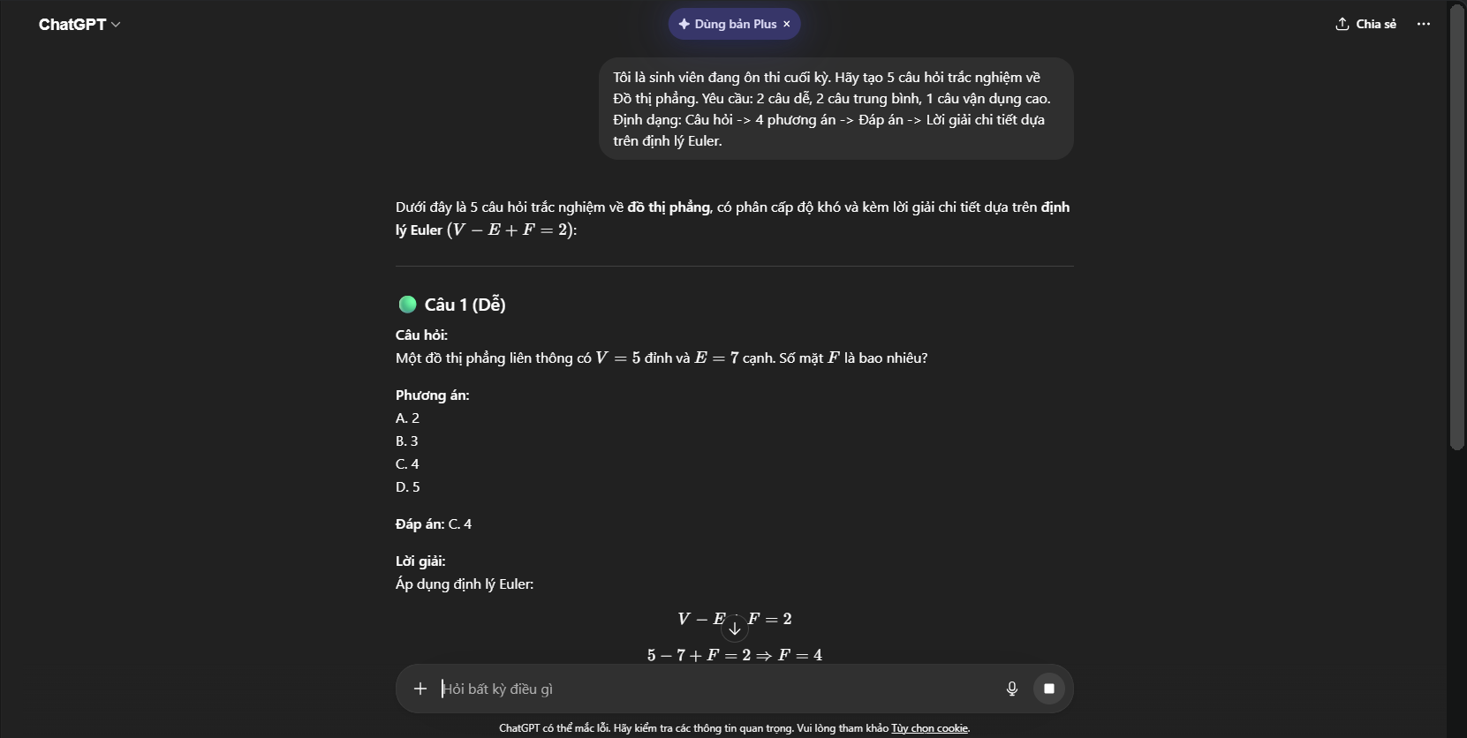

III. PHÂN TÍCH HIỆU QUẢ VÀ SO SÁNH
Dựa trên kết quả thử nghiệm, tôi nhận thấy sự khác biệt rõ rệt:
1. Prompt Cơ bản: Thường dẫn đến kết quả "bề nổi". AI có xu hướng trả lời ngắn nhất có thể, đôi khi bỏ qua các sắc thái quan trọng của kiến thức chuyên ngành.
2. Prompt Cải tiến: Cải thiện đáng kể nhờ việc xác định phạm vi (Scope). Việc yêu cầu định dạng gạch đầu dòng giúp thông tin dễ quét (scannable) hơn.
3. Prompt Nâng cao: Đạt hiệu quả cao nhất vì:
- Role Play: Thiết lập "ngữ cảnh chuyên gia" giúp AI sử dụng thuật ngữ chuẩn xác hơn.
- Chain-of-Thought (CoT): Ép AI phải "suy nghĩ" qua các bước trung gian, giảm thiểu lỗi logic trong các môn như Toán hay Code.
- Few-shot: Việc đưa ra ví dụ mẫu giúp AI hiểu chính xác kỳ vọng về hình thức trình bày của người dùng.
IV. TỔNG HỢP NGUYÊN TẮC VIẾT PROMPT HIỆU QUẢ
Qua quá trình thực hiện bài tập, tôi đúc kết được 5 nguyên tắc vàng:
1. Cung cấp ngữ cảnh (Context): Luôn cho AI biết nó là ai (chuyên gia, gia sư) và đối tượng nhận câu trả lời là ai (người mới bắt đầu, sinh viên năm cuối).
2. Cụ thể hóa yêu cầu (Specificity): Thay vì nói "Làm bài này", hãy nói "Giải bài toán này bằng phương pháp khử Gauss".
3. Cấu trúc hóa đầu ra (Structuring): Yêu cầu định dạng cụ thể như bảng, Markdown, hoặc danh sách để tiết kiệm thời gian chỉnh sửa.
4. Kỹ thuật suy nghĩ từng bước (CoT): Sử dụng cụm từ "Hãy suy nghĩ từng bước một" hoặc liệt kê các bước logic để AI bám theo.
5. Lặp lại và tinh chỉnh (Iteration): Prompt đầu tiên hiếm khi hoàn hảo. Hãy sử dụng kết quả của prompt trước để điều chỉnh prompt sau.

